Проработать материал, записать краткий конспект в тетради
по теме "Базирование заготовок", "Погрешность базирования"

Базирование заготовок

Основным правилом базирования заготовок в приспособлениях является правило 6-ти точек.
Как известно из теоретической механики, требуемое положение твёрдого тела относительно трёхмерной системы координат может быть задано наложением на него шести двусторонних связей (степеней свободы), лишающих тело трех перемещений вдоль осей Ох, Оу и Oz и трёх поворотов вокруг этих осей.
При установке заготовки в приспособление необходимо, чтобы установочные элементы приспособления лишали деталь 6-ти степеней свободы.
Наложение двусторонних связей достигается соприкосновением базовых поверхностей тела (заготовки) с базирующими поверхностями других тел (приспособления) и приложением силового замыкания для обеспечения необходимого контакта.
Для повышения точности изготовления деталей необходимо стремиться к тому, чтобы конструкторские и технологические базы представляли собой одни и те же поверхности — принцип совмещения баз. Если эти базы не совпадают возникает погрешность базирования — несоответствие получаемых размеров заданным.

Основные схемы базирования.
При базировании по правилу шести точек заготовка устанавливается в приспособлении на шесть опорных точек. Нижняя поверхность заготовки (выбирается как правило наибольшего размера) устанавливается на 3 точки и является установочной поверхностью. Боковая поверхность с двумя опорными точками является направляющей поверхностью, для которой выбирают поверхность наибольшей протяжённости. Поверхность с одной опорной точкой является опорной поверхностью.
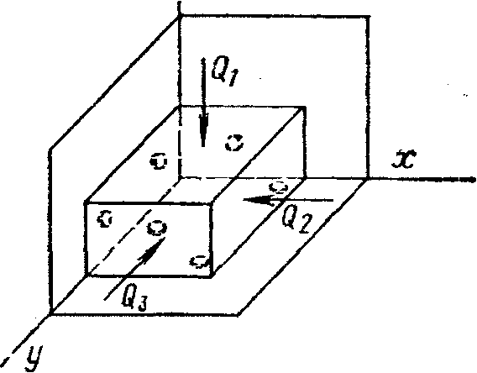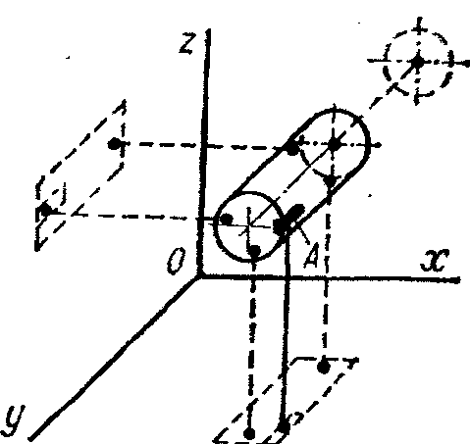
Рис.1. Схемы базирования призматических и цилиндрических заготовок.
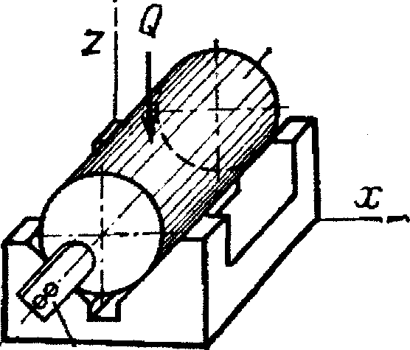
Рис.2. Установка длинной цилиндрической заготовки в приспособлении.
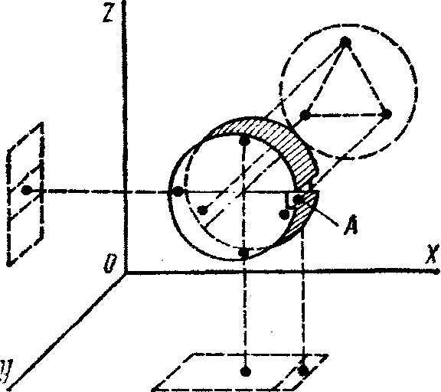
Рис.3. Схема базирования коротких цилиндрических заготовок.

Погрешности базирования

В процессе обработки заготовки возникают отклонения действительных размеров от заданных чертежом. Эти отклонения называются погрешностью обработки. Эта погрешность складывается из первичных погрешностей, которые образуются из погрешностей установки заготовки, настройки станка и самой обработки
Погрешность установки заготовки eу возникает при установке заготовки непосредственно на станке или в приспособлении и складывается из погрешностей базирования eб и погрешности закрепления eз.
Погрешность закрепления e _{з} возникает под действием сил зажима, за счёт контактных деформаций заготовки и упругих деформаций приспособления. При работе на предварительно настроенных станках режущий инструмент, а также упоры и копиры устанавливают на размер от установочных поверхностей приспособления до приложения нагрузки, поэтому деформация установочных поверхностей приводит к погрешностям закрепления. Погрешности закрепления определяют расчетным и опытным путем для каждого конкретного способа закрепления заготовок (значения их приводят в справочных таблицах).
Погрешностью базирования e _{б} называется разность предельных расстояний от измерительной базы заготовки до установленного на размер инструмента. Она возникает в результате установки заготовки в приспособление по технологическим базам, не совпадающим с измерительными базами и определяется для конкретного размера при данной схеме установки. Поэтому величине e _{б} в расчетах присваивают индекс соответствующего размера.
Для приближенного определения допустимой погрешности базирования можно пользоваться формулой
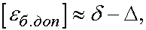
где d — допуск на размер;
D — погрешность размера, определяемая точностью обработки, заданной по чертежу.
Значения величины D для некоторых видов обработки приводятся в справочной литературе или в паспорте станка.
Действительная погрешность базирования должна быть всегда меньше допустимой:

Рассмотрим, как рассчитывают действительные погрешности базирования при установке а) на плоскость, б) по отверстию на палец и в) по наружной цилиндрической поверхности на призму.
Рисунок 1 - Определение погрешности базирования
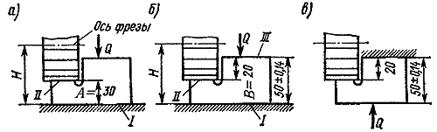
На рис. 1. приведена схема базирования обрабатываемой заготовки при фрезеровании с установкой на плоскость.
На рис. 1а плоскость I является измерительной базой и используется как установочная база, поэтому погрешность базирования возникающая при фрезеровании размера А равна 0.
На рис. 1б измерительной базой является плоскость III, а плоскость I является установочной базой. В этом случае погрешность базирования неизбежна, так как при неизменном настроечном размере Н, размер В колеблется в пределах допуска на размер 50 ± 0,14. Следовательно, погрешность базирования будет определяться:
Чтобы исключить полученную погрешность базирования нужно изменить условия закрепления заготовки так, как это показано на рис.1в.
Рисунок 2 - Базирование заготовки по отверстию
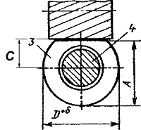
Рассмотрим пример базирования обрабатываемой заготовки по отверстию (рис. 2). При установке обрабатываемых заготовок на оправку или палец возникают погрешности базирования из-за зазора.
На рис. 2 показана установка заготовки 3 базовым отверстием на палец 4 приспособления. При посадке без зазора (разжимной палец) погрешность базирования для размера С e _{б}^{С} = 0, т.к. конструкторская и технологическая база совмещены, а для размера А равна половине допуска на диаметр D заготовки т.е.
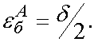
При наличии зазора (жесткий палец) погрешность базирования для этого же размера возрастает на величину диаметрального зазора D:
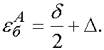
Рисунок 3 - Базирование заготовки на призму
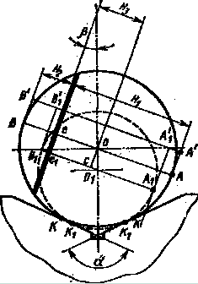
Погрешности базирования при установке в призму являются функцией допуска на диаметр цилиндрической поверхности заготовки и зависят от погрешностей ее формы. Общий случай погрешности базирования можно представить из схемы установки, приведенной на рис. 3. Сплошной окружностью показана заготовка, выполненная по наибольшему предельному размеру, штриховой — по наименьшему размеру. При выдерживании размера H₁ установочными базами служат образующие К (К₁), а измерительной базой — образующая А (А₁).
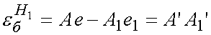
Расстояние между точками A’ и A₁’ и есть погрешность базирования, отнесенная к размеру H₁.
В конечном итоге —
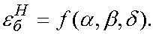
Для общего случая:
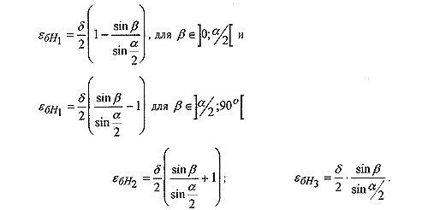
Все необходимые формулы для определения погрешности базирования на призмы, для частных случаев, приведены в справочной литературе.

Выводы и рекомендации:
1. Черновая база всегда должна использоваться для обработки установочных баз. Черновыми установочными базами могут служить поверхности, относительно которых при первой операции обрабатываются чистовые базы.
2. В качестве черновых баз у заготовок, следует принимать поверхности с наименьшими припусками. Не следует принимать за черновые базы поверхности разъема, а также неровные поверхности со следами от прибылей, литников и другими дефектами.
3. Чистовые установочные базы следует выбирать так, чтобы они совпадали с конструкторскими - принцип совмещения баз. Это исключает погрешности базирования. Чистовые базовые поверхности должны иметь наибольшую точность формы и размеров и малую шероховатость.
4. Установочные базы должны обладать наибольшей устойчивостью при базировании и обеспечивать наименьшие деформации заготовки от зажатия и воздействия силы резания.
5. При выборе чистовых баз необходимо стремиться к тому, чтобы обработку поверхностей на всех операциях (установах) осуществлять с использованием одних и тех же установочных баз. Это требование называется принципом постоянства баз.

